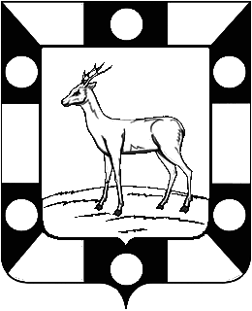

РОССИЙСКАЯ ФЕДЕРАЦИЯ
САМАРСКАЯ ОБЛАСТЬ
МУНИЦИПАЛЬНЫЙ РАЙОН Волжский
СОБРАНИЕ ПРЕДСТАВИТЕЛЕЙ СЕЛЬСКОГО ПОСЕЛЕНИЯ Курумоч

второго созыва

РЕШЕНИЕ

от 29.08.2014 года №151/73

О внесении изменений в Решение Собрания представителей сельского поселения Курумоч № 109/48 от 27.12.2013г «О налоге на имущество физических лиц»

Руководствуясь действующим законодательством РФ, налоговым кодексом РФ, а также Федеральным законом от 06.10.2003г. № 131-ФЗ « Об общих принципах организации местного самоуправления в Российской Федерации», Устава сельского поселения Курумоч муниципального района Волжский Самарской области, Собрание Председателей сельского поселения Курумоч муниципального района Волжский Самарской области РЕШИЛО:

- Внести изменения в Решение Собрания представителей сельского поселения Курумоч № 109 /48 от 27.12.2013г «О налоге на имущество физических лиц».
- Утвердить внесенные изменения в Решение Собрания представителей сельского поселения Курумоч № 116/50 (Приложение 1).
3. Обнародовать настоящее Решение путем опубликования в ежемесячном информационном вестнике «Вести сельского поселения Курумоч» и на официальном сайте администрации сельского поселения Курумоч муниципального района Волжский Самарской области –www.kurumoch.samregion .

Глава сельского поселения Курумоч О.Л. Катынский

Кияйкина 9989361

УТВЕРЖДАЮ
решением Собрания представителей сельского поселения Курумоч
муниципального района Волжский Самарской области
от 29.08.2014 года № 151/73

Глава сельского поселения Курумоч муниципального района Волжский Самарской области
___________________О.Л. Катынский

Перечень изменений,
внесенных в решение Собрания представителей
сельского поселения Курумоч

- Добавить в статью 4, пункт 3 в Решение Собрания представителей сельского поселения Курумоч № 109/48 от 27.12.2013 года «О налоге на имущество физических лиц».
- Внесенное изменение – статья 4, пункт 3 изложить в следующей редакции:
3. «Освобождаются от уплаты налога почетные граждане муниципального района Волжский».

